编号：0634-2022
测量设备溯源抽查表
企业名称 | 保定京阳立津线缆制造有限公司
部门 | 测量设备名称 | 测量设备编号 | 型号  规格 | 测量设备  计量特性 | 测量标准装置名称及技术参数 | 检定/校准机构 | 检定/校准日期 | 符合打√  不符合打×
生产车间 | 数显游标卡尺 | 19021389 | (0~150)㎜ | ±0.03㎜ | 量块4等 | 保定市计量测试所 | 2021.10.26 | √
生产车间 | 外径千分尺 | 17090432 | (0~25)㎜ | ±0.004㎜ | 量块4等 | 保定市计量测试所 | 2021.10.26 | √
生产部 | 数字投影仪 | 12096 | JT300S1505 | U=3μm,k=2 | 标准玻璃线纹尺  二等 | 湖南航测检测技术服务有限公司 | 2022.3.25 | √
质检部 | 绝缘电阻测试仪 | 48848 | ZC90E | U=0.3%,k=2 | 兆欧表标准电阻器  U_{rel}=0.4%,k=2 | 湖南航测检测技术服务有限公司 | 2022.3.25 | √
生产部 | 工频火花机 | 171104 | JFe-T16 | U=3.0%,k=2 | 分压器0.1级 | 湖南航测检测技术服务有限公司 | 2022.3.25 | √
审核综合意見：

公司已制定《计量确认管理程序》、《外部供方管理程序》，《测量设备溯源管理程序》，公司未建最高计量标准，测量设备由质检部负责溯源。公司测量设备全部委托保定市计量测试所、湖南航测检测技术服务有限公司检定/校准，校准/检定证书由生产部保存。根据抽查情况，该公司的校准情况符合溯源性要求。

审核日期：2022年9月 27日全天~ 9月28日全天
审核员签字：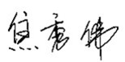 部门代表签字： 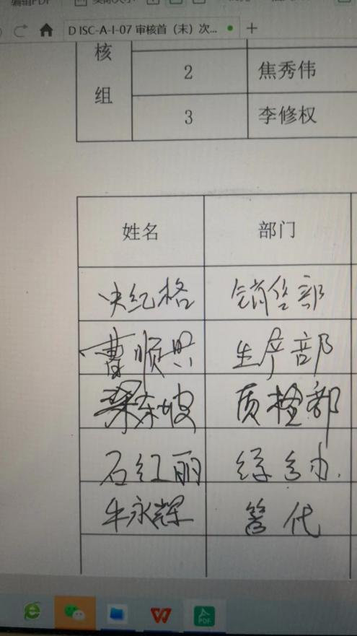

说明：“测量设备计量特性”可以填写测量设备的最大允差、准确度等级或校准结果的测量不确定度。

